Приложение № 13 Заместителю директора по безопасности
ЗАО «Литовская, 10»
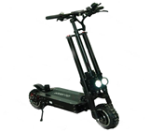
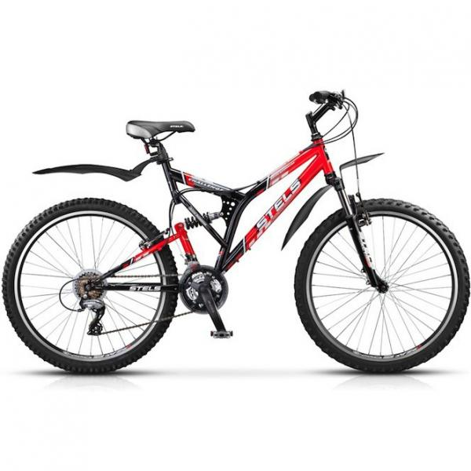

СЛУЖЕБНАЯ ЗАПИСКА

Прошу Вас выдать постоянный пропуск для въезда на территорию внутренней парковки на велосипеде (самокате)
в период с «____» _________ 202__г. по «____» ____________ 202__г. сотрудникам организации:

(наименование организации)

_________________________________
(№ занимаемого помещения(офиса)

Двор | Фамилия Имя Отчество | Телефон  для связи

Руководитель организации ____________________ Фамилия И.О.
(подпись, печать)

«____» _____________ 202__ года

- Примечание: Пронос велосипеда (самоката) в арендуемое помещение по лестницам не разрешен!

